Pressemitteilung

congatec präsentiert Ecosystem für TSN-vernetzte Echtzeit-Fabriken und kritische Infrastrukturen

Booster für die Echtzeit-Digitalisierung

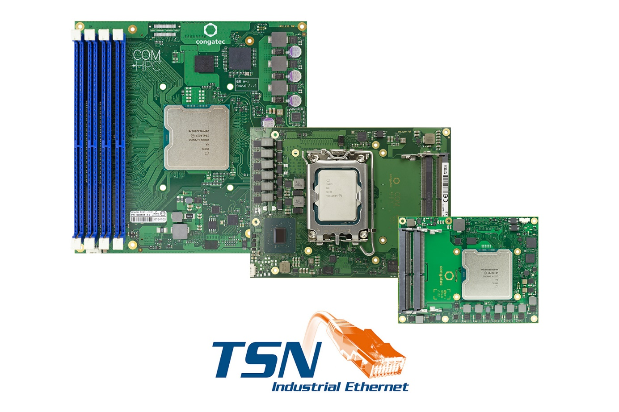

Deggendorf, 15. November 2022 * * * congatec – ein führender Anbieter von Embedded- und Edge-Computer-Technologie stellt erstmals sein neues TSN-Ecosystem für vernetzte Fabriken und kritische Infrastrukturen vor. Das Ziel des umfassenden Portfolios an Edge-Computing-Plattformen für TSN ist es, Anbietern von Echtzeitlösungen den Aufbau zeitsensibler Netzwerke für Betreiber von intelligenten Fabriken und kritischen Infrastrukturen genauso einfach zu machen wie den Einsatz von Standard-Ethernet-Infrastrukturen. Umfassend vernetzte Echtzeitlösungen benötigen sichere Echtzeit-Gateway-Technologien, um das Brownfield mit Echtzeit-Clouds zu verbinden – beide synchronisiert über Time Sensitive Networking (TSN) für unterschiedlichste Echtzeitdienste. Die neuen Lösungsplattformen von congatec sind für eine zuverlässige und latenzarme Kommunikation am Edge vorbereitet und beinhalten Echtzeit-Hypervisor-Support, der für die deterministische und sichere Datenverarbeitung und den Datenaustausch zwischen den Geräten und Echtzeit-Clouds in rauen Industrieumgebungen erforderlich ist. Zu den Zielanwendungen des neuen TSN-befähigten Ecosystems gehören die industrielle Fertigung, das Gesundheitswesen, die Energie- und Versorgungswirtschaft, Transport und Logistik, Luft- und Raumfahrt sowie Behörden und die öffentliche Sicherheit.

„All diese zunehmend in Echtzeit vernetzten Branchen erfordern eine Kommunikation mit hoher Bandbreite und geringer Latenz – von den Geräten zu den Echtzeit-Clouds und wieder zurück. Anbieter solcher End-to-End-Lösungen benötigen entlang dieser Datenlieferketten hochgradig homogene Lösungsplattformen, von den Edge-Servern der Netzwerkinfrastruktur bis hin zu den verteilten und mobilen Devices, um die Implementierung so einfach wie möglich zu gestalten. congatec bietet alles, was für solche umfassenden Lösungsplattformen benötigt wird – inklusive aller Schnittstellenoptionen, um die verteilten Geräte sowie Peripherie und I/Os über 100Base-T1 anzubinden“, erklärt Christian Eder, Director Product Management bei congatec.

Das neue TSN-befähigte Edge-Computing-Ecosystem von congatec umfasst die gesamte Palette der neuesten Computer-on-Modules, die sogar echtzeitfähige 5G-Mobilfunkverbindungen für Echtzeit-5G-Clients und -Gateways unterstützen, sowie Server-on-Modules für den Einsatz in Echtzeit-Clouds und 5G-Basisstationen. Alle diese Module sind TSN-befähigt, unterstützen die Real-Time Hypervisor-Technologie und sind sogar darauf vorbereitet, jedwede echtzeitfähige zellulare 5G-Konnektivität eines Drittanbieters zu hosten. OEMs können diese Plattformen nutzen, um ihre Echtzeitanwendungen in vorkonfigurierten virtuellen Echtzeitmaschinen bereitzustellen und sich ganz auf die Entwicklung der Anwendung zu konzentrieren, anstatt sich um die spezifischen Einstellungen zu kümmern, die erforderlich sind, damit die Hardware über TSN kommunizieren kann. Für kabelgebundene Infrastrukturen zwischen Servern und Clients sind zudem TSN-fähige Smart-Switching-Plattformen verfügbar. Persönlicher Integrationssupport und Trainingsprogramme zur Implementierung der IEEE 802.1 Qbv-konformen TSN-Taktsynchronisation und zeitgesteuerter Kommunikation runden das TSN-Ecosystemangebot von congatec ab.

Das neue TSN-Ecosystem für vernetzte Fabriken und kritische Infrastrukturen wird von congatec erstmals auf der EdgeTech+ 2022 präsentiert, die vom 16. bis 18. November in Yokohama, Japan, stattfindet. congatec finden Sie in der Yokohama Exhibition Hall auf Stand Nr. B-L15.

Weitere Informationen über congatec‘s Edge-Computing-Ökosystem für TSN-befähigte Echtzeit-Fabriken und kritische Infrastrukturen finden Sie unter: https://www.congatec.com/de/technologien/tsn-ecosystem/

* * *

Über congatec
congatec ist ein stark wachsendes Technologieunternehmen mit Fokus auf Embedded- und Edge-Computing-Produkte und Services. Die leistungsstarken Computermodule werden in einer Vielzahl von Systemanwendungen und Geräten in der industriellen Automatisierung, der Medizintechnik, dem Transportwesen, der Telekommunikation und vielen anderen Branchen eingesetzt. Unterstützt vom Mehrheitsaktionär DBAG Fund VIII, einem deutschen Mittelstandsfonds mit Fokus auf wachsende Industrieunternehmen, verfügt congatec über die Finanzierungs- und M&A Erfahrung, um diese expandierenden Marktchancen zu nutzen. Im Segment Computer-on-Module ist congatec globaler Marktführer mit einer exzellenten Kundenbasis von Start-ups bis zu internationalen Blue-Chip-Unternehmen. Weitere Informationen finden Sie unter www.congatec.de oder bei LinkedIn, Twitter und YouTube.

Leserkontakt:
congatec
Telefon: +49-991-2700-0
info@congatec.com
www.congatec.com

Pressekontakt congatec:
congatec
Christof Wilde
Telefon: +49-991-2700-2822
christof.wilde@congatec.com

Pressekontakt Agentur:
SAMS Network
Michael Hennen
Telefon: +49-2405-4526720
congatec@sams-network.com
www.sams-network.com

Bitte senden Sie Beleghefte an:
SAMS Network
Sales And Management Services
Michael Hennen
Zechenstraße 29
52146 Würselen
Germany

Links zu Online-Veröffentlichungen bitte an:
office@sams-network.com

